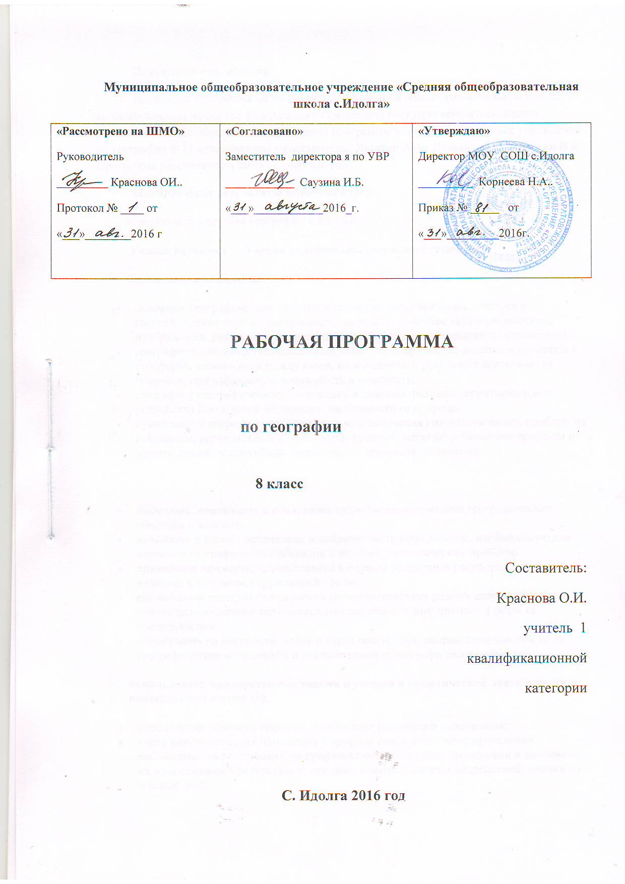
Пояснительная записка
Настоящая программа по географии для основной общеобразовательной школы 8 класс составлена на основе федерального компонента государственного стандарта основного общего образования, примерной программы общеобразовательных учреждений по географии 6-11 класс (авторы – составители: Летягин А.А. ,Душина И.В., Пятунин В.Б. Программа рассчитана на 2016/17 учебный год.
Планируемые результаты освоения курса
В результате изучения географии в 8 классе
Ученик научится Ученик получит возможность научиться:
Оценивать и объяснять:
- основные географические понятия и термины; различия плана, глобуса и географических карт по содержанию, масштабу, способам картографического изображения; результаты выдающихся географических открытий и путешествий;
- географические следствия движений Земли, географические явления и процессы в геосферах, взаимосвязи между ними, их изменение в результате деятельности человека; географическую зональность и поясность;
- специфику географического положения и административно-территориального устройства Российской Федерации; особенности ее природы;
- природные и антропогенные причины возникновения геоэкологических проблем на локальном, региональном и глобальном уровнях; меры по сохранению природы и защите людей от стихийных природных и техногенных явлений;

- выделять, описывать и объяснять существенные признаки географических объектов и явлений;
- находить в разных источниках и анализировать информацию, необходимую для изучения географических объектов и явлений, экологических проблем;
- приводить примеры: использования и охраны природных ресурсов, адаптации человека к условиям окружающей среды;
- составлять краткую географическую характеристику разных территорий на основе разнообразных источников географической информации и форм ее представления;
- определять на местности, плане и карте расстояния, направления высоты точек; географические координаты и местоположение географических объектов;
использовать приобретенные знания и умения в практической деятельности и повседневной жизни для:
- определения поясного времени; чтения карт различного содержания;
- учета фенологических изменений в природе своей местности; проведения наблюдений за отдельными географическими объектами, процессами и явлениями, их изменениями в результате природных и антропогенных воздействий; оценки их последствий;
- наблюдения за погодой, состоянием воздуха, воды и почвы в своей местности; определения комфортных и дискомфортных параметров природных компонентов своей местности;
- решения практических задач по определению качества окружающей среды своей местности, ее использованию, сохранению и улучшению; принятию необходимых мер в случае природных стихийных бедствий и техногенных катастроф;
- проведения самостоятельного поиска географической информации на местности из разных источников: картографических, статистических, геоинформационных.

Содержание курса
Введение (1ч)
Что и с какой целью изучают в курсе «география России»
Раздел 1
Географическое положение и формирование государственной территории России (12ч)
Географическое положение России(9ч)
Особенности и виды географического положения России. Отрицательные и положительные аспекты географического положения страны, их влияние на природу, хозяйство и жизнь населения.
Государственная территория Российской Федерации (суша, внутренние и территориальные воды, воздушное пространство и недра; континентальный шельф и экономическая зона). Территориальные пространства России как важнейший стратегический ресурс страны. Виды государственных границ России. Особенности сухопутных и морских границ. Административно-территориальное устройство РФ.
Различия во времени на территории России. Поясное, местное, декретное и летнее время, их роль в хозяйстве и жизни людей.
История населения, освоения и исследования территории России(4ч)
Колонизация севера и востока Русской равнины восточными славянами. Военные и торговые походы славян в 9-11вв. Русские княжества 12-13вв., путешествия и открытия новгородцев. Московское государство в 14-16вв.: дальнейшее освоение Европейского Севера, монастырская колонизация. Географические открытия и освоение Сибири в 17в. Присоединение и освоение западных и южных территорий в 18в. Географические открытия 18в. Присоединение земель и географические открытия 19в. Освоение Арктики. Территориальные изменения в 20в. Современные географические исследования. Методы получения, обработки, передачи и представления географической информации.
Раздел 2
Природа России(38ч)
Рельеф, геологическое строение и минеральные ресурсы(6ч)
Особенности рельефа России как результат геологической истории формирования её территории. Геологическое летоисчисление, геологическая карта. Основные тектонические структуры, тектоническая карта. Крупнейшие равнины и горы. Зависимости размещения форм рельефа и месторождений полезных ископаемых от строения земной коры на территории России. Минеральные ресурсы страны и проблемы их рационального использования. Развитие форм рельефа под влиянием внутренних и внешних процессов. Современные рельефообразующие природные и техногенные процессы. Опасные природные явления в литосфере. Влияние литосферы на жизнь и хозяйственную деятельность людей. Изменение рельефа человеком
Климат и агроклиматические ресурсы(7ч)
Факторы формирования климата на территории страны (солнечная радиация и радиационный баланс, типы воздушных масс; циркуляция атмосферы: атмосферные фронты, циклон, антициклон). Изучение климатических явлений с помощью аэрокосмических методов. Синоптическая карта, прогнозы погоды, их значение. Закономерности распределения тепла и влаги на территории России. Коэффициент увлажнения. Климатические пояса и типы климатов, их характеристика. Агроклиматические пояса и типы климатов, их характеристика. Агроклиматические ресурсы страны. Изменение климата под влиянием естественных и антропогенных факторов. Меры охраны атмосферного воздуха и загрязнения. Влияние климата на хозяйственную деятельность и здоровье людей. Способы адаптации человека к разнообразным климатическим условиям (особенности быта, жилищ, питания, одежды, способов передвижения). Опасные и неблагоприятные климатические явления.
Внутренние воды и водные ресурсы(7ч)
Состав внутренних вод на территории страны. Роль внутренних вод в освоении территории и развитии хозяйства России. Главные речные системы, водоразделы, бассейны. Распределение рек от рельефа и климата. Основные показатели жизни рек. Важнейшие озёра, их происхождение. Болота. Подземные воды. Ледники. Многолетняя мерзлота. Водные ресурсы России. Неравномерность их размещения на территории страны. Хозяйственное использование и охрана водных ресурсов страны. Стихийные явления, связанные с водами.
Растительный и животный мир, биологические ресурсы(2ч)
Растительный покров России, карта растительности. Животный мир. Биологические ресурсы, их рациональное использование. Меры по охране растительного и животного мира.
Почва и почвенные ресурсы(4ч)
Почва как особое природное образование. Плодородие -важнейшее свойство почвы. Условия образования разных типов почв. Закономерности распространения почв на территории страны. Карта почв России. Почвенные ресурсы России. Изменение почв в процессе хозяйственного использования. Меры по сохранение плодородия почв, мелиорация.
Природные различия на территории России(12ч)
Природно-территориальные комплексы (ПТК) на территории России как результат длительного развития географической оболочки Земли. Зональные и азональные ПТК. Взаимодействие человечества и природы в прошлом и настоящем, антропогенные изменения ПТК на территории страны.
Физико- гоеграфическое районирование территории России. Наиболее крупные природные районы. Проявления широтной зональности и высотной поясности на территории России. Роль В.В. Докучаева и Л.С Берга в создании учения о природных зонах. Природная зона как природный комплекс: взаимосвязь и взаимообусловленность её компонентов. Характеристика природных зон: арктических пустынь, тундр, лесотундр, лесов, лесостепей и степей, полупустынь и пустынь субтропиков. Природные ресурсы зон, пути их рационального использования. Хозяйственная детальность человека и экологические проблемы в каждой из природных зон. Аквальные природные комплексы у берегов России. Природно-хозяйственные различия морей. Особо охраняемые природные территории и объекты Всемирного природного населения на территории России.
Раздел 3
Население России(11ч)
Человеческий потенциал – главное богатство страны
Численность населения России, её динамика. Естественный прирост и факторы, влияющие на его изменения. Половой и возрастной состав населения. Демографические проблемы в России.
Народы России
Основные языковые семьи и группы, их размещение. Культурно-исторические особенности народов Россию Разнообразие религиозного состава населения и география основных религий на территории страны. Межнациональные проблемы и их география.
Особенности урбанизации в России
Крупнейшие города и городские агломерации, их типы, роль в жизни страны. Социально-экономические и экологические проблемы в крупных городах. Географические особенности расселения сельского населения. Влияние природных условий на типы сельских поселений. Современные социальные проблемы малых городов и сёл.
Причины, типы, и направления миграций населения на территории России
Влияние истории заселения и хозяйственного освоения территории России, природных условий современных миграций на географические особенности современного размещения населения. Основная полоса расселения, зона Севера.
Трудовые ресурсы
Роль экономически активного населения в развитии и размещение хозяйства. Неравномерность в обеспечении трудовыми ресурсами различных территорий страны. Перераспределение числа занятых в различных отраслях и сферах хозяйства. Проблема занятости населения и пути её решения.
Раздел 4
Природный фактор в развитии Росси(6ч)
Влияние природной среды на развитие общества
Непосредственное и косвенное влияние природных условий на жизнь и деятельность человека. Виды адаптации человека к окружающей среде.
Природные ресурсы, их классификации
Основные типы природопользования. Рациональное природопользование и воспроизводство природных ресурсов. Обеспеченность России природными ресурсами. Природно-ресурсный потенциал страны, его хозяйственная оценка и значение для развития экономики. Особенности в размещении и потреблении разных видов природных ресурсов на территории страны. Важнейшие территориальные сочетания природных ресурсов. Основные ресурсные базы страны, проблемы и перспективы использования природно-ресурсного потенциала России.
Природные регионы России – Саратовская область.
Особенности географического положения, климат, особенности природы. Экологические проблемы. Население.

Учебно-тематический план 8 класс
 | Количество часов | Практические работы | Проверочные работы
Введение | 1
РАЗДЕЛ I Географическое положение и формирование государственной территории России | 12
Географическое положение России | 9 | 2 | 1
История заселения, освоения и исследования территории России | 3
РАЗДЕЛ II Природа России | 38
Рельеф, геологическое строение и минеральные ресурсы | 6 | 1 | 1
Климат и агроклиматические ресурсы | 7 | 1 | 1
Внутренние воды и водные ресурсы | 7 | 2 | 1
Почвы и почвенные ресурсы | 4 | 1
Растительный и животный мир. Биологические ресурсы | 2 | 1 | 1
Природные различия на территории России | 12 | 3 | 1
РАЗДЕЛ III. Население России | 11 | 3 | 1
РАЗДЕЛ IV. Природный фактор в развитии России | 6 |  | 1
Резерв | 2
Итого | 70 | 14 | 8

Календарно – тематическое планирование
№п/п | Тема раздела, урока | Практические, проверочные работы |  | § по учебнику |  | Срок проведения |  |  |  | Примечание
 |  |  |  |  |  | по плану |  | по факту
Раздел 1. Географическое положение и формирование государственной территории России.
Географическое положение России
1. | Введение. Цели и задачи изучения курса «География России». |  |  |  |  | 06.09
2. | Географическое положение и его виды. |  |  | 1 |  | 07.09
3. | Размеры территории и природно-географическое положение России |  |  | 2 |  | 13.09
4. | Экономико-географическое и транспортно-географическое положение России |  |  | 3 |  | 14.09
5. | Геополитическое, этнокультурное и эколого-географическое положение России | Пр.р.№1 Обозначение объектов, характеризующих географическое положение России, на контурной карте. |  | 4 |  | 20.09
6. | Государственная территория России. Типы российских границ. |  |  | 5 |  | 21.09
7. | Сухопутные и морские границы России. |  |  | 6 |  | 27.09
8. | Различия во времени на территории России. | Пр.р.№2 Решение задач на определение поясного времени. |  | 7 |  | 28.09
9. | Государственное устройство и территориальное деление РФ. |  |  | 8 |  | 04.10
10. | Обобщение по разделу.  ГП , административно-территориальное деление Саратовской области | Тестирование |  |  |  | 05.10
История заселения, освоения и исследования государственной территории России.
11. | Заселение и освоение территории России в IX – XVII вв. |  |  | 9 |  | 11.10
12. | Заселение и хозяйственное освоение территории России в XVIII – XIX вв. Географическое исследование территории России в XVIII – XIX вв. |  |  | 10, 11 |  | 12.10
13. | Территориальные изменения и географическое изучение России в XX в. |  |  | 12 |  | 18.10
Раздел 2. Природа России.
Рельеф, геологическое строение и минеральные ресурсы
14. | Особенности рельефа как результат геологической истории формирования территории. |  |  | 13 |  | 19.10
15. | Развитие земной коры. Основные тектонические структуры |  |  | 14 |  | 25.10
16. | Рельеф и полезные ископаемые России и их зависимость от строения земной коры | Пр.р.№3 Выявление зависимости между тектоническим строением, расположением крупных форм рельефа и размещением месторождений полезных ископаемых. |  | 15 |  | 26.10
17. | Зависимость рельефа от внешних геологических процессов. |  |  | 16 |  | 28.10
18. | Литосфера. Рельеф. Человек |  |  | 17 |  | 09.11
19. | Повторение и обобщение по теме «Рельеф, геологическое строение и минеральные ресурсы» Рельеф Саратовской области. | Тестирование |  |  |  | 15.11
Климат и агроклиматические ресурсы
20. | Условия формирования климата. |  |  | 18 |  | 16.11
21. | Движение воздушных масс. Атмосферные фронты. Циклоны и антициклоны. |  |  | 19 |  | 22.11
22. | Закономерности распределения тепла и влаги. Коэффициент увлажнения. |  |  | 20 |  | 23.11
23. | Климатические пояса и типы климатов. | Пр.р.№4 Определение по картам закономерностей распределения основных климатических показателей по территории страны |  | 21 |  | 29.11
24. | Климат и человек. |  |  | 22 |  | 30.11
25. | Климат и агроклиматические ресурсы Саратовской области |  |  |  |  | 06.12
26. | Обобщение по теме: « Климат и агроклиматические ресурсы» | Тестирование |  |  |  | 07.12
Внутренние воды и водные ресурсы
27. | Состав внутренних вод. Реки и их зависимость от рельефа. |  |  |  | 23 |  | 13 .12
28. | Зависимость речной сети от климата |  | Пр.р.№5 Составление природно-хозяйственной характеристики реки. |  | 24 |  | 14.12
29. | Озера. Болота. Ледники. Подземные воды. |  |  |  | 25 |  | 20.12
30. | Многолетняя мерзлота. |  |  |  | 26 |  | 21.12
31. | Воды и человек. Водные ресурсы. |  | Пр.р.№6 Выявление экологических проблем внутренних вод своей местности. |  | 27 |  | .12
32. | Внутренние воды Саратовской области. |  |  |  |  |  | 27.12
33. | Повторение и обобщение темы: «Внутренние воды и водные ресурсы» |  | Тестирование |  |  |  | 28.12.
Почвы и почвенные ресурсы
34. | Почва - особое природное образование. |  |  |  | 28 |  | .01
35. | Главные типы почв и их размещение по территории России. |  |  |  | 29 |  | . 01
36. | Почвенные ресурсы. Почвы и человек |  | Пр.р.№7 Составление характеристики одного из зональных типов почв |  | 30 |  | .01
37. | Почвы Саратовской области. |  |  |  |  |  | .01
Растительный и животный мир. Биологические ресурсы
38. | Растительный и животный мир России. Биологические ресурсы. |  | Пр.р.№8Установление зависимостей растительного и животного мира от других компонентов природы |  | 31, 32 |  | .01
39. | Обобщение по темам: «Почвы , «Животный и растительный мир». Животный и растительный мир Саратовской области |  | Итоговое тестирование |  |  |  | .01
Природные различия на территории России
40. | Природные комплексы. |  |  |  | 33 |  | 02
41. | Природное районирование. Природная зона как особый природный комплекс. |  |  |  | 34 |  | 02
42. | Северные безлесные природные зоны. |  |  |  | 35 |  | .02
43. | Лесные зоны. Тайга. |  |  |  | 36 |  | .02
44. | Смешанные и широколиственные леса. |  |  |  | 37 |  | .02
45. | Южные безлесные зоны степи, полупустыни и пустыни. |  |  |  | 38 |  | 02
46. | Высотная поясность. |  | Пр.р.№9 Составление сравнительной характеристики двух горных районов страны |  | 39
47. | Моря как крупные природные комплексы. |  |  |  | 40
48. | Природно-хозяйственные различия российских морей. |  | Пр.р.№10 Составление характеристики одного из морей России по типовому плану. |  | 41
49. | Особо охраняемые территории России. |  | Пр.р.№11 Оценка природных условий и ресурсов природной зоны |  | 42
50. | Природные комплексы Саратовской области.
51. | Повторение и обобщение темы. |  | Проверочная работа
Раздел 3. Население России
52. | Численность и воспроизводство населения  России. |  | Пр.р.№12 Определение и сравнение показателей естественного прироста населения. |  | 43
53. | Половой и возрастной состав населения. Средняя продолжительность жизни. |  |  |  | 44
54. | Этнический и языковой состав населения России. |  | Пр.р.№13 Определение крупных народов и особенностей их размещения по территории |  | 45
55. | Культурно-исторические особенности народов России. География основных религий. |  |  |  | 46
56. | Особенности урбанизации в России. Городское население. |  |  |  | 47
57. | Сельские поселения. Особенности расселения сельского населения. |  |  |  | 48
58. | Миграции населения России. |  |  |  | 49
59. | Размещение населения России. Выявление закономерностей размещения населения России. |  |  |  | 50
60. | Занятость населения |  | Пр.р.№14 Определение тенденций изменения доли занятых в сферах современного хозяйства. |  | 51
61. | Население Саратовской области.
62. | Повторение и обобщение темы. |  | Итоговое тестирование
Раздел 4. Природный фактор в развитии России.
63. | Влияние природы на развитие общества. |  |  |  | 52 |  | 05
64. | Природные ресурсы. |  |  |  | 53 |  | 05
65. | Природно-ресурсный потенциал России. |  |  |  | 54 |  | .05
66. | Природные ресурсы Саратовской области Памятники природы |  |  |  |  |  | .05
67. | Обобщение по курсу |  | Итоговая контрольная работа |  |  |  | .05
68-70 | Резерв. Повторение

